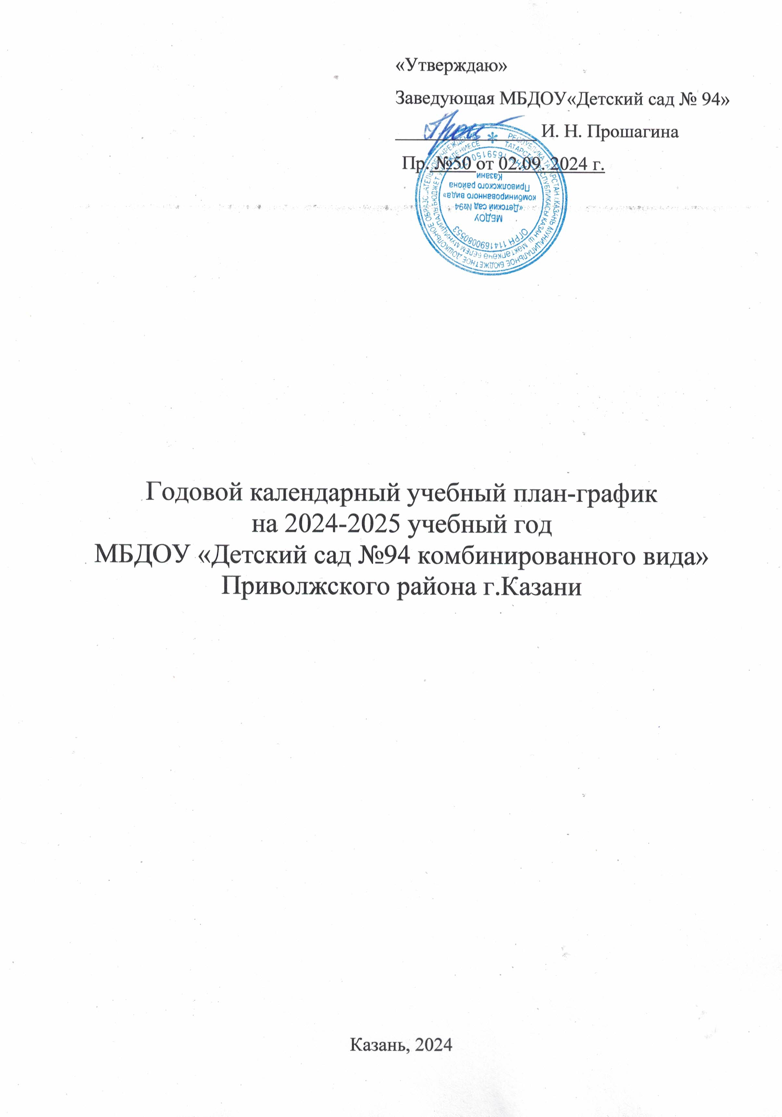
«Утверждаю»
Заведующая МБДОУ«Детский сад № 94»
_______________ И. Н. Прошагина
Пр. №50 от 02.09. 2024 г.

Годовой календарный учебный план-график
на 2024-2025 учебный год
МБДОУ «Детский сад №94 комбинированного вида»
Приволжского района г.Казани

Казань, 2024
Годовой календарный учебный план-график – является локальным нормативным документом, регламентирующим общие требования к организации образовательного процесса в учебном году в Муниципальном бюджетном дошкольном образовательном учреждении «Детский сад № 94 комбинированного вида» Приволжского района г.Казани (далее ДОУ).
Годовой календарный график разработан в соответствии с:
- Законом «Об образовании в Российской Федерации» от 29.12.2012 г № 273 –ФЗ с изменениями, внесенными ФЗ от 01.03.2020 N 47-ФЗ, от 31.07.2020 N 304-ФЗ,
- Санитарными правилами «Санитарно-эпидемиологические требования к организациям воспитания и обучения, отдыха и оздоровления детей и молодежи» СП 2.4.3648-20 от 28.09.2020 г. № 28,
- СанПиН 1.2.3685-21 «Гигиенические нормативы и требования к обеспечению безопасности и (или) безвредности для человека факторов среды обитания» от 28.01.2021 года №2 (Таблица 6.6, 6.7),
- Приказом МОиН РФ от 31.07.2020 г. № 373 «Об утверждении Порядка организации и осуществления образовательной деятельности по основным общеобразовательным программам – образовательным программам дошкольного образования»;
- Приказом МОиН РФ от 17.10.2013 г № 1155 «Об утверждении ФГОС ДО»,
- Уставом МБДОУ «Детский сад №94».
Годовой календарный учебный план-график учитывает в полном объеме возрастные психофизиологические особенности воспитанников и отвечает требованиям охраны их жизни и здоровья.
Содержание годового календарного учебного графика включает в себя следующее:
- режим работы МБДОУ;
- продолжительность учебного года;
- количество и продолжительность образовательной деятельности;
-коррекционная работа;
- план проведения традиционных развлечений, праздников.
Годовой календарный учебный план-график обсуждается и принимается Педагогическим советом и утверждается приказом заведующей ДОУ на начало учебного года. Все изменения, вносимые ДОУ в годовой календарный учебный план-график, утверждаются приказом заведующего ДОУ и доводятся до всех участников образовательного процесса.
1. Режим работы МБДОУ №94:
- пятидневная рабочая неделя, выходные дни: суббота и воскресенье, праздничные дни.
- длительность работы ДОУ: 6 групп – 10,5 часов- с 7.30 до 18.00 ч.
Имеется группа удлиненного пребывания (группа присмотра и ухода): утреннего (c 07.00 до 07.30 ч.) и вечернего (с 18.00 до 19.00ч.) пребывания.
2. Режим для воспитанников

На холодный период
Во второй младшей, средней, старшей группе (3-7 лет)
Режимные процессы | Время
Утренний прием детей, индивидуальная работа, самостоятельная детская деятельность | 7.30-8.30
Утренняя гимнастика | 8.00-8.30
Подготовка к завтраку, завтрак | 8.30-8.50
Утренний сбор | 8.50-9.00
Организованная образовательная деятельность, работа в центрах активности | 9.00-11.00
Второй завтраки (*конкретное время второго завтрака указано в режиме дня каждой группы в перерыве между образовательной деятельностью) | 9.50-10.20
Подготовка к прогулке, прогулка, возвращение с прогулки (*конкретное время прогулки указано в режиме дня каждой группы) | 10.10-12.00
Возвращение с прогулки, подготовка к обеду | 12.00-12.15
Обед | 12.15-12.45
Подготовка ко сну, сон | 12.45-15.15
Постепенный подъем, гимнастика после сна, закаливающие, гигиенические процедуры | 15.15-15.25
Полдник | 15.25-15.30
ГРУППОВОЙ ВЕЧЕРНИЙ СБОР  Дополнительная организованная образовательная деятельность, самостоятельная игровая деятельность детей | 15.30-16.10
Подготовка к ужину, ужин | 16.10-16.30
Самостоятельная детская деятельность, индивидуальная работа, игра, прогулка, постепенный уход детей домой | 16.30-18.00

На теплый период -10,5 часов
В группах всех возрастов
Режимные процессы | Время
Прием на воздухе, осмотр, самостоятельная детская деятельность | 7.00-8.30
Утренняя гимнастика | 8.00-8.30
Подготовка к завтраку, завтрак | 8.30-9.00
Организованная образовательная деятельность, работа в центрах активности | 9.00-9.30
Подготовка к прогулке, прогулка, совместная деятельность, игры, наблюдения, труд, воздушные и солнечные процедуры | 9.30-11.40
Второй завтрак | 10.00-10.10
Возвращение с прогулки, гигиенические процедуры | 11.40-12.00
Подготовка к обеду, обед | 12.00-12.30
Подготовка ко сну, сон | 12.30-15.15
Постепенный подъем, гимнастика после сна, закаливающие, гигиенические процедуры | 15.15-15.25
Полдник | 15.25-15.30
Групповой вечерний сбор, самостоятельная деятельность, игры, чтение худ.литературы | 15.30-16.10
Подготовка к ужину, ужин | 16.10-16.30
Прогулка, игры, постепенный уход домой | 16.30-18.00

2. Продолжительность учебного года
Структура образовательного процесса в соответствии с основной образовательной программой ДОУ | Период | Количество недель
Адаптационно-диагностический период | 02.09.2024 - 15.09.2024 | 2
Учебный период | 16.09.2024 - 22.12.2024 | 14
Каникулярный период | 23.12.2024 -12.01.2025 | 3
Учебный период | 13.01.2025 - 04.05.2025 | 15
Диагностическо-коррекционный период | 05.05.2025 - 01.06.2025 | 4
Летний оздоровительный период | 02.06.2025 - 31.08.2025 | 13
Итого:  Продолжительность учебного года |  | 38
Адаптационно-диагностический период |  | 2
Учебный период |  | 29
Каникулярный период |  | 3
Диагностическо-коррекционный период |  | 4
Летний оздоровительный период |  | 13
Праздничные (выходные) дни | 04.11. 2024 – День народного единства  31.12.2024-08.01.2025 г. – Новогодние праздничные дни  23.02.2025 - День защитника Отечества  08.03.2025 – Международный женский день  01.05- 04.05.2025 – Праздник Весны и Труда  12.06 -15.06.2025 – День России  А также:  6.11.2024 – День Конституции Татарстана  30.03.2025 — Ураза-байрам  06.06.2025 — Курбан-байрам  30.08.2025 — День Республики Татарстан

3. Количество и продолжительность образовательной деятельности
Вид деятельности | Организованная образовательная деятельность
Вид деятельности | Периодичность
Вид деятельности | Вторая младшая | Средняя группа | Старшая  группа | Подготовительная логопедическая  группа
Познавательное развитие  - ФЭМП | 1 раз в неделю | 1 раз в неделю | 1 раз в неделю | 1 раз в неделю
Речевое развитие  -развитие речи | 1 раз в неделю | 1 раз в неделю | 1 раз в неделю | 1 раз в неделю
-коррекция речи | ---- | ---- |  | 3 раза в неделю
- обучение грамоте | ---- | ---- | 2 раз в неделю | 2 раз в неделю
-татарский язык «Говорим по-татарски» | ---- | 1 раза в неделю | 2 раза в неделю | 2 раза в неделю
Художественно-эстетическое развитие - музыка | 2 раза в неделю | 2 раза в неделю | 2 раза в неделю | 2 раза в неделю
Физическое развитие  Физкультура (в спортзале) | 3 раза в неделю | 3 раза в неделю | 2 раза в неделю | 2 раза в неделю
Перерыв между ООД | 10 мин | 10 мин | 10 мин | 10 мин
Итого занятий в день | 1-2 | 1-2 | 2 | 2
Итого занятий в неделю | 7 | 8 | 10 | 10
Длительность ООД | 15 минут | 20 минут | 25 минут | 30 минут
Максимальная длительность образовательной нагрузки в день | 30 минут | 40 минут | 50 мин | 1 ч 30 мин
Максимальная длительность образовательной нагрузки в неделю | 1час 45 минут | 2 часа 40 мин | 4 часа 10 мин | 5 часов
 | Совместная деятельность педагога с детьми в центрах активности
Познавательное развитие  - формирование целостной картины мира | 1 раз в неделю | 1 раз в неделю | 1 раз в неделю | 1 раз в неделю
-познавательно-исследовательская деятельность | ---- | ---- | 1 раз в неделю | 1 раз в неделю
Речевое развитие  -приобщение к художественной литературе | 1 раз в неделю | 1 раз в неделю | 1 раз в неделю | 1 раз в неделю
- создание языковой среды в образовательном пространстве | --- | 2 раз в неделю | 1 раз в неделю | 1 раз в неделю
Художественно-эстетическое развитие (минимальное количество)  - рисование | 1 раз в 3 недели | 1 раз в 2 недели | 1 раз в 2 недели | 1 раз в 2 недели
- лепка | 1 раз в 3 недели | 1 раз в 2 недели | 1 раз в 2 недели | 1 раз в 2 недели
-аппликация | 1 раз в 3 недели | 1 раз в 2 недели | 1 раз в 2 недели | 1 раз в 2 недели
-декоративно-прикладное искусство | ---- | 1 раз в 2 недели | 1 раз в 2 недели | 1 раз в 2 недели
- прикладное творчество | ---- | 1 раз в 2 недели | 1 раз в 2 недели | 1 раз в 2 недели
 | Совместная деятельность педагога в режимные моменты
Речевое развитие  -чтение художественной литературы | ежедневно | ежедневно | ежедневно | ежедневно
- создание языковой среды в образовательном пространстве | 2 раз в неделю | ---- | ---- | ----
Художественно-эстетическое развитие  -конструирование | ежедневно | ежедневно | ежедневно | ежедневно
Физическое развитие  -утренняя гимнастика | ежедневно | ежедневно | ежедневно
-оздоровительные, закаливающие процедуры | ежедневно | ежедневно | ежедневно | ежедневно
-физкультура (на прогулке) | ------- | ------- | ------ | 1 раз в неделю
Социально-коммуникативное развитие | ежедневно | ежедневно | ежедневно | ежедневно
Прогулка | ежедневно | ежедневно | ежедневно | ежедневно
Дежурство, труд | ежедневно | ежедневно | ежедневно | ежедневно
 | Самостоятельная деятельность детей (3-4 часа в день)
Самостоятельная деятельность в центрах активности, на прогулке. Игра | ежедневно | ежедневно | ежедневно | ежедневно

4. Коррекционная работа.
Коррекционно-развивающие занятия учителя-логопеда проводятся с детьми, прошедшими через ПМПК района на основе выявленных речевых дефектов. Фронтальные занятия и занятия по подгруппам проводятся в первую половину дня по 30 мин, индивидуальные коррекционные занятия проводятся в первую и вторую половину дня и направлены на коррекцию речевых недостатков детей подготовительных групп.

5. План проведения традиционных общедетсадовских развлечений, праздничных мероприятий
Название | Сроки проведения
День знаний | Сентябрь
День дошкольного работника | Сентябрь
Осенние утренники | Октябрь – ноябрь
День рождения детского сада | Ноябрь
Новогодние утренники | Декабрь
День защитника Отечества | Февраль
День родного языка | Февраль
Масленица, Навруз | Февраль- март
Утренники, посвященные Международному женскому дню | Март
День рождения Г.Тукая | Апрель
День родного языка | Апрель
День Победы | Май
День рождения Республики | Август

План проведения досугово-развлекательный мероприятий и осуществления проектной деятельности в летний оздоровительный период утверждается отдельным планом.

